10实验四 ListView的使用

一、实验要求和目的
- 掌握Android中ListView控件的使用；
- 掌握各种Adapter封装数据的方法；
- 能够熟练应用各种布局管理器和控件进行界面设计。
二、实验环境
- 部署有Android Studio和Android SDK的主机；
- 建议在机房的HelloWorld例子上完成。
三、上机操作参考步骤
1、在layout文件夹的布局文件activity_main.xml中设计如下界面。
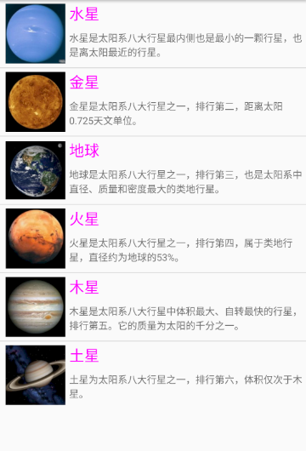
2、参考资料：
（1）以下是drawable文件，需复制到drawable文件夹。
- shuixing.jpg：水星图片
- jinxing.jpg：金星图片
- diqiu.jpg：地球图片
- huoxing.jpg：火星图片
- muxing.jpg：木星图片
- tuxing.jpg：土星图片
（2）用到的原始数据如下：
//行星名称数组
private String[] names = new String[]{"水星", "金星", "地球", "火星", "木星", "土星"};
//行星描述数组
private String[] descs = new String[]{
"水星是太阳系八大行星最内侧也是最小的一颗行星，也是离太阳最近的行星。",
"金星是太阳系八大行星之一，排行第二，距离太阳0.725天文单位。",
"地球是太阳系八大行星之一，排行第三，也是太阳系中直径、质量和密度最大的类地行星。",
"火星是太阳系八大行星之一，排行第四，属于类地行星，直径约为地球的53%。",
"木星是太阳系八大行星中体积最大、自转最快的行星，排行第五。它的质量为太阳的千分之一。",
"土星为太阳系八大行星之一，排行第六，体积仅次于木星。"};
//行星图片数组
private int[] imageIds = new int[]{R.drawable.shuixing, R.drawable.jinxing,
R.drawable.diqiu, R.drawable.huoxing, R.drawable.muxing, R.drawable.tuxing};

需要把它们封装成SimpleAdapter
